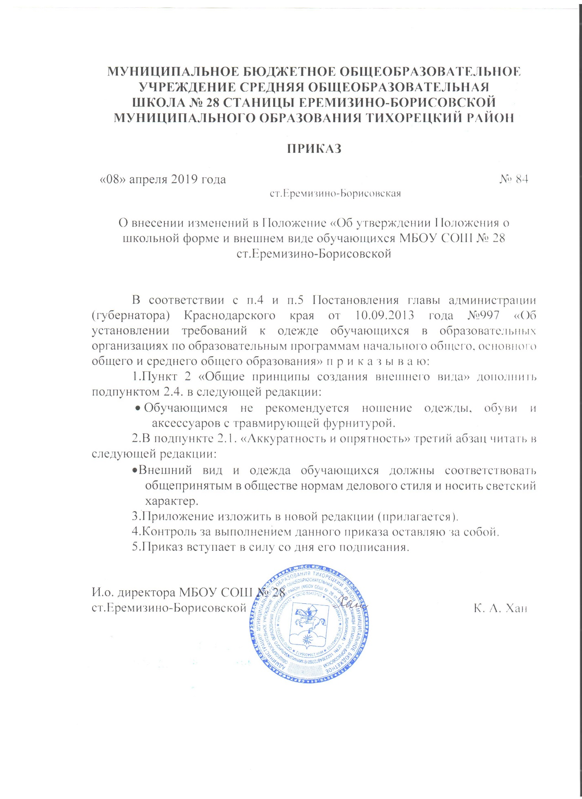

Приложение
к приказу МБОУ СОШ № 28
ст.Еремизино-Борисовской
от 08.04.2019 года № 84

Положения о школьной форме и внешнем виде обучающихся муниципального бюджетного общеобразовательного учреждения средней общеобразовательной школы № 28 станицы Еремизино-Борисовской муниципального образования Тихорецкий район

- Общие положения

1.1. Настоящее Положение составлено на основании Федерального закона № 273 - ФЗ «Об образовании в Российской Федерации» ст. 38, Конвенции о правах ребенка ст. 13-15, Устава МБОУ СОШ № 28 ст.Еремизино-Борисовской, письмом Министерства образования РФ от 28 марта 2013 г. № ДЛ-65/08 «Об установлении требований к одежде обучающихся», санитарно-эпидемиологическими правилами (СанПиН) 2.4.7/1.1.1286–03 «Гигиенические требования к одежде для детей, подростков и взрослых» программам начального общего, основного общего и среднего общего образования», постановления главы администрации (губернатора) Краснодарского края от 10 сентября 2013 года № 997 (в редакции Постановления главы администрации (губернатора) Краснодарского края от 11 ноября 2014 года № 1242).
1.2. Настоящее Положение является локальным актом школы и обязательно для выполнения сотрудниками, обучающимися и их родителями (лицами их заменяющими).
1.3. Настоящим Положением устанавливается определение школьной формы как одного из способов создания деловой атмосферы, необходимой для учебных занятий. Форма дисциплинирует человека. Ученик в школьной форме думает об истинной цели посещения образовательного учреждения – учебе, а не об одежде. Школьная форма помогает почувствовать себя учеником и членом определённого коллектива, даёт возможность ощутить свою причастность именно к этой Школе. В целях формирования у учащихся потребности в удобной и эстетичной одежде в повседневной школьной жизни; защиты прав ребёнка на получение образования на ступенях начального общего, основного общего и среднего общего образования в психологически комфортных условиях школы, устранении признаков социального, имущественного и религиозного различия между обучающимися.
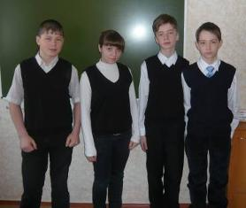
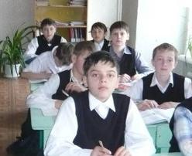
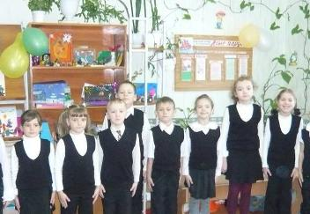
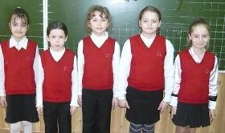
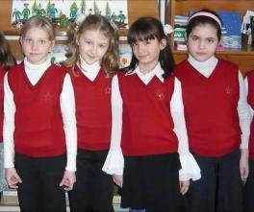
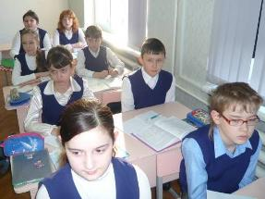
1.4. Настоящим Положением устанавливаются определения школьной формы и устанавливается порядок ее ношения для обучающихся 1 — 11 классов.
Главная страница
Новости
Архив новостей
Администрация
Педколлектив
Режим работы
Документы
История школы
Наши традиции
Кубановедение
Методическая копилка
Полезные ссылки
главная
1.5. Контроль за соблюдением учащимися формы одежды обязаны осуществлять все сотрудники школы, относящиеся к административному, педагогическому и учебно-вспомогательному персоналу.
1.6. Школьная форма учащихся приобретается родителями в магазинах, заказывается в ателье, либо изготавливается самостоятельно в соответствии с предложенным описанием. Рекомендуется организованное, одновременное приобретение формы для класса, параллели классов.
Решение может быть принято по соглашению всех участников образовательного процесса (родителей (законных представителей), обучающихся, администрации ОУ). Для большинства обучающихся важными позициями являются право на проявление собственной индивидуальности и свободы выбора: цвета, фасона и аксессуаров школьной формы, целесообразно использовать вопрос введения школьной формы, основанный со стороны обучающихся и их родителей (законных представителей). В процессе введения школьной формы необходимо активно использовать методы убеждения и положительного примера.

2. Общие принципы создания внешнего вида
2.1. Аккуратность и опрятность:
• одежда должна быть обязательно чистой, свежей, выглаженной;
• обувь должна быть чистой;
• внешний вид и одежда обучающихся должны соответствовать общепринятым в обществе нормам делового стиля и носить светский характер.
2.2. Сдержанность:
• одно из главных правил делового человека при выборе одежды, обуви, при использовании парфюмерных и косметических средств — сдержанность и умеренность;
• основной стандарт одежды для всех - деловой стиль.
2.3.К деловому стилю одежды не относятся следующие варианты:
2.3.1. одежды и обуви:
• спортивная одежда (спортивный костюм или его детали);
• джинсы;
• одежда для активного отдыха (шорты, толстовки, майки и футболки с символикой и т.п.);
• пляжная одежда и обувь;
• одежда бельевого стиля;
• прозрачные платья, юбки и блузки, в том числе одежда с прозрачными вставками;
• декольтированные платья и блузки (открыт У- образный вырез груди, заметно нижнее белье и т. п.);
• вечерние туалеты;
• платья, майки и блузки без рукавов (без пиджака или жакета);
• слишком короткие блузки, открывающие часть живота или спины;
• одежда из кожи (кожзаменителя), плащевой ткани;
• сильно облегающие (обтягивающие) фигуру брюки, платья, юбки;
• спортивная обувь (в том числе для экстремальных видов спорта и развлечений);
• обувь в стиле «кантри» (казаки) ;
• массивная обувь на толстой платформе;
• вечерние туфли (с бантами, перьями, крупными стразами, яркой вышивкой, из блестящих тканей и т.п.);
• туфли на чрезмерно высоком каблуке.
• высокие сапоги-ботфорты в сочетании с деловым костюмом.
2.3.2. волос:
• экстравагантные стрижки и прически;
• окрашивание волос в яркие, неестественные оттенки.
2.3.3. маникюра:
• маникюр ярких экстравагантных тонов (синий, зеленый, черный и т. п.);
• маникюр с дизайном в ярких тонах (рисунки, стразы, клипсы);
• вечерние варианты макияжа с использованием ярких, насыщенных цветов;
2.3.4. украшений:
• массивные серьги, броши кулоны, кольца;
• пирсинг;
• аксессуары с символикой асоциальных неформальных молодежных объединений, а также пропагандирующие психоактивные вещества и противоправное поведение.
2.4. Обучающимся не рекомендуется ношение одежды, обуви и аксессуаров с травмирующей фурнитурой.

3. Требования к школьной форме
3.1. Стиль одежды - деловой, классический.
3.2. Школьная форма подразделяется на повседневную и спортивную.
3.3. Повседневная:
1-4 класс-форма, установленного образца, заказываемая коллективно.
5-11 классы: мальчики, юноши — пиджак, брюки, мужская сорочка (рубашка), туфли. Рубашки однотонного белого цвета. Жилет, пуловер (свитер) однотонный без рисунков и без надписей; девочки, девушки — пиджак и юбка, блузка, платье. Блузки однотонные белого цвета. Пиджак неярких тонов, однотонный, клетчатый в мелкую полоску. Жилет, пуловер (свитер) однотонный без рисунков и без надписей. Возможен вариант, когда класс (параллель) заказывает одинаковую форму в рамках вышеперечисленных требований.
3.4. Парадная форма: во время праздников все надевают галстуки.
3.5. Спортивная форма. Спортивная форма включает футболку, спортивные трусы или шорты, или спортивные брюки или спортивный костюм. Спортивная обувь: кеды, спортивные тапки или кроссовки. Форма должна соответствовать погоде и месту проведения физкультурных занятий.
3.6. Одежда должна быть чистой и выглаженной.
3.7. Педагогический состав работников школы должен показывать пример своим воспитанникам, выдерживать деловой стиль в своей повседневной одежде.
3.8. Классы казачьей направленности обязаны носить форму согласно положений о казачьих классах.

4. Права и обязанности учащихся

4.1. Учащиеся обязаны:
Носить повседневную школьную форму ежедневно. Следить за гигиеническим состоянием одежды: она должна быть чистой, свежей, выглаженной.
Приходить в дни проведения торжественных линеек, праздников в школу в парадной форме.
Приносить с собой спортивную форму в дни уроков физической культуры.
Бережно относиться к форме других обучающихся школы.
4.2. Учащимся на территории школы и в ее помещениях запрещено:
Приходить на учебные занятия без школьной формы.
Носить спортивную одежду в школе (спортивный костюм или его детали) вне уроков физической культуры и спортивных мероприятий.
Носить одежду и аксессуары, содержащие символику экстремистских организаций, пропагандирующие психоактивные вещества или противоправное поведение.
Носить религиозную одежду, одежду с религиозными атрибутами (в том числе атрибутами одежды, закрывающими лицо обучающегося) и религиозной символикой.
Носить головные уборы, за исключением случаев, обусловленных состоянием здоровья обучающихся.
Окрашивать волосы в яркие, неестественные цвета.
Использовать в качестве аксессуаров одежды массивные серьги, броши, кулоны, кольца.
Носить пирсинг.
4.3. Ношение сменной обуви в школе является обязательным.
4.4. Сменная обувь учащихся должна быть чистой.
4.5. Внешний вид учащегося должен соответствовать общепринятым в обществе нормам.
4.6. Используемые обучающимися дезодорирующие средства должны быть с легким нейтральным запахом.
4.7. Ответственность обучающихся:
4.7.1. В случае, если обучающийся пришел в школу без школьной формы, по требованию дежурного администратора (учителя, классного руководителя) он должен написать объяснительную.
4.7.2.В случае, если обучающийся пришел в школу без сменной обуви, по требованию дежурного администратора (учителя, классного руководителя) он должен написать объяснительную.
4.7.3.В случае, если обучающийся пришел в школу без школьной формы либо без сменной обуви, он допускается на занятия, но должен предоставить дежурному администратору (учителю, классному руководителю) дневник, в котором уполномоченное лицо делает запись для родителей с предупреждением о том, чтобы родители приняли соответствующие меры, то есть обеспечили приход в школу своего ребенка в школьной форме либо со сменной обувью.
За неоднократное нахождение в школе без школьной формы либо без сменной обуви обучающийся может быть приглашён на Совет профилактики несовершеннолетних школы с родителями (лицами их заменяющими).

5. Права и обязанности родителей, обучающихся (лиц их заменяющих)

5.1. Родители имеют право:
Обсуждать на родительских собраниях класса и школы вопросы, имеющие отношения к школьной форме обучающихся, выносить свои предложения к администрации школы в отношении школьной формы и внешнего вида обучающихся.
5.2. Родители обязаны:
Своевременно приобрести школьную и спортивную формы, сменную, спортивную обувь до начала учебного года.
Ежедневно контролировать внешний вид учащегося перед выходом его в школу в соответствие с требованиями настоящего Положения.
Следить за состоянием школьной формы своего ребенка.
Принимать меры для обеспечения внешнего вида обучающегося согласно Положению.
Приходить на Совет по профилактике несовершеннолетних по вопросу неисполнения данного Положения.

6. Права и обязанности классного руководителя

6.1. Классный руководитель имеет право разъяснять пункты данного Положения учащимся и родителям (лицам их заменяющим) под личную подпись.
6.2. Классный руководитель обязан:
Осуществлять ежедневный контроль на предмет ношения обучающимися своего класса школьной формы и сменной обуви.
Своевременно ставить родителей в известность о факте отсутствия школьной формы либо сменной обуви у обучающегося.
Действовать в рамках своей компетенции на основании должностной инструкции.

